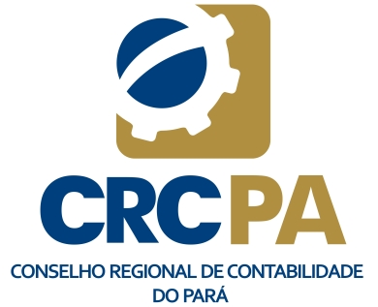
Conselho Regional de Contabilidade do Estado do Pará

REQUERIMENTO DE BAIXA/CANCELAMENTO DE REGISTRO CADASTRAL

Senhor Presidente,

O abaixo identificado vem requerer:

( ) Baixa do Registro Cadastral
( ) Cancelamento do Registro Cadastral (com apresentação de distrato / comprovante de extinção)

DADOS CADASTRAIS
Registro Cadastral (CRC) |  |  | Denominação / Razão Social |  |  |  | CNPJ / CPF
Nome do Titular/Sócio Responsável |  |  |  |  |  |  | Registro Profissional do Titular/Sócio (CRC)
ENDEREÇO COMERCIAL
CEP |  | Endereço |  |  |  |  |  | Número
Complemento |  |  |  | Bairro |  | Cidade |  | UF
Telefone |  | Celular |  |  | Endereço eletrônico (E-mail)
MOTIVOS DO PEDIDO
( ) | Cessação das atividades contábeis. Apresentar distrato social /comprovante de extinção.
( ) | Interrupção das atividades contábeis. Apresentar Declaração de Imposto de Renda de Pessoa Jurídica – Inativa, Certidão de Baixa de Inscrição Municipal ou outro documento hábil.
CONFISSÃO DE DÍVIDA*
O requerente reconhece neste ato que a organização contábil acima identificada possui junto ao Conselho Regional de Contabilidade do (PA) um débito no montante de R$_______________ ( ____________________________________ ), quantia esta que atesta ser líquida, certa e exigível, a qual se refere a: (_________________________________________________), tendo ciência que a falta de quitação implicará em cobrança judicial.
*Somente para Organização Contábil em débito junto ao CRC.
Declaro sob as penas da Lei que as informações apresentadas são verídicas.

______________________, _____ de _______________ de ________.

________________________________________________ Assinatura do requerente

